# Opdracht 1:

Bij lossy compressie worden de gegevens in een bestand verwijderd en na decompressie niet in hun oorspronkelijke vorm hersteld. Meer bepaald worden de gegevens permanent verwijderd. Daarom wordt deze methode ook wel onomkeerbare compressie genoemd.

Lossless compressie behoudt alle waarden van het originele bestand, foto

Lossy is beter voor data te verkleinen, maar de kwaliteit is dan veel slechter omdat hij overbodige info zoveel mogelijk probeert in te korten. Zo kun je bv de vakjes, pixels tellen bij het inzoomen.

Lossy: JPEG, MPEG, AVC, MP3,…  
Lossless: ZIP, PNG, GIF

Je foto zal eindigen met een klein resolutie en er niet meer goed uitzien.

# Opdracht 2:

Vanaf 30% begint het al moeilijk te zijn om u tekst nog te lezen.

# Opdracht 3:

# Opdracht 4:

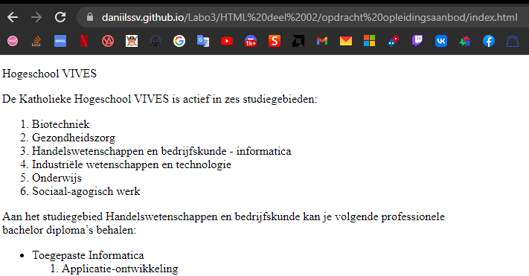

Na daniilssv.github.io/ volg je de mappen structuur van me repositorie

# Opdracht 5:

Voor elke pg moeten de nav links anders zijn zodat je niet dezelfde pg kan openen, maar wel de andere.